SDÜ/Mühendislik Fakültesi/Bilgisayar Mühendisliği
AdSoyad:
Numara:

Biçimsel Diler ve Otomatlar (24 Nisan 2024) (Süre 60 dakikadır)
Soru 1. (20 puan)
S1xS2={(2,2),(2,4),(2,5),(2,8),(2,9),(3,2),(3,4),(3,5),(3,8),(3,9),(5,2),(5,4),(5,5),(5,8),(5,9),(7,2),(7,4),(7,5),(7,8),(7,9)
Soru 2. Aşağıda verilen gramerin türettiği 5 kelime yazınız. (20 puan)
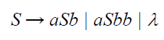
e , ab, abb, aabbb, aabb
Soru 3. 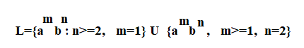dilinin komplementinin 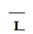 NFA’sını çiziniz. (U sembolü komplementte değişmez.)
Cevap:
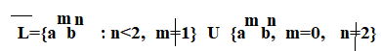
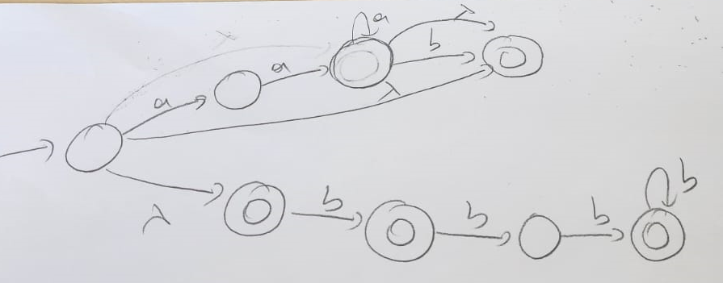

Soru 4. Gramerin dili nedir?
Cevap:
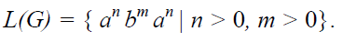

Soru 5.
- Aşağıdaki DFA’nın dilini yazınız. (10 puan)
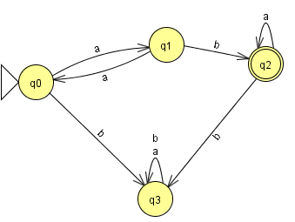
Cevap:= L={a^{2n+1} b a^{m}, n>=0, m>=0}

- NFA’yı DFA’ya çeviriniz. (10puan)
